МИНОБРНАУКИ РОССИИ

Федеральное государственное бюджетное образовательное учреждение высшего образования

НИЖЕГОРОДСКИЙ ГОСУДАРСТВЕННЫЙ ТЕХНИЧЕСКИЙ

УНИВЕРСИТЕТ им. Р.Е.АЛЕКСЕЕВА

Институт радиоэлектроники и информационных технологий

Кафедра прикладной математики

Подпрограммы и стек на языке ассемблера

ОТЧЕТ

По лабораторной работе

по дисциплине

Языки и методы программирования

РУКОВОДИТЕЛЬ:

________________ Моисеев А.Е.

(подпись) (фамилия, и.,о.)

СТУДЕНТ:

________________ Зырянов Е.А.

(подпись) (фамилия, и.,о.)

22-ПМ-1

(шифр группы)

Работа защищена «___» ____________

С оценкой ________________________

Задание на лабораторную работу:

1. Запустить приведенный в лекции код в среде MARS MIPS.
2. Изменить реализацию игры «угадай сумму» так, чтобы код, проверяющий проигрыш или выигрыш, был оформлен в виде подпрограммы, принимающей два параметра — слагаемые, и возвращающей результат — количество баллов (1 — не угадал, 100 — угадал). Варианты передачи параметров: через стек или через регистры.

Цель работы:

Знакомство с подпрограммами и стеком на языке ассемблера.

Ход работы:

1) Написали код из лекции и запустили:

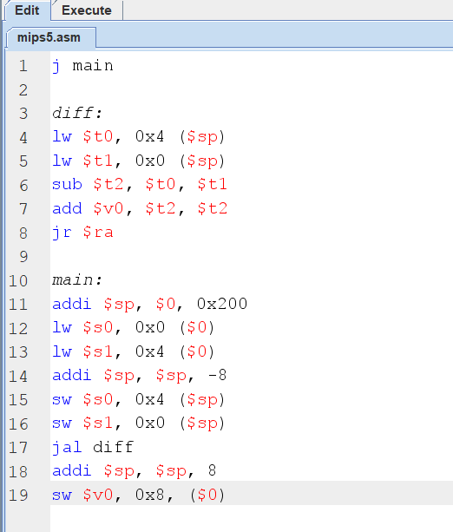

Результат программы:

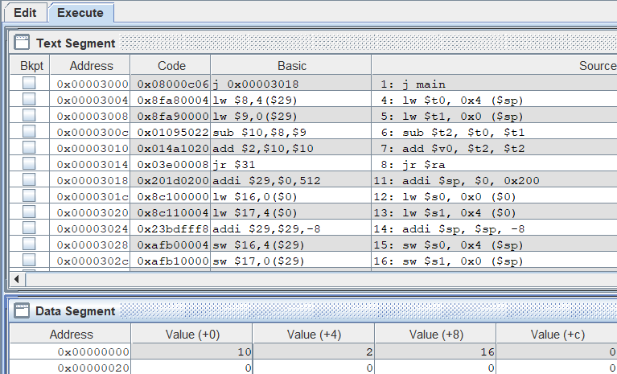2) Написали программу игры «угадай сумму»:

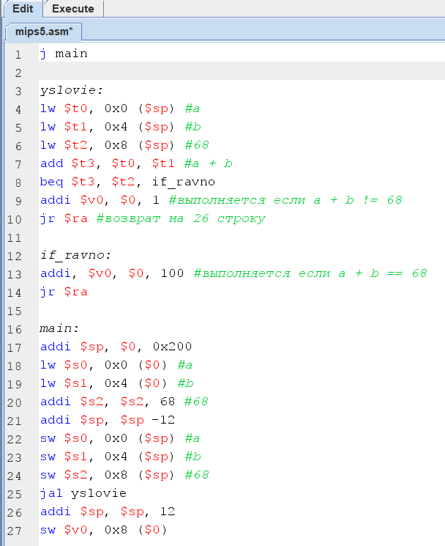

Результат программы если не угадал:

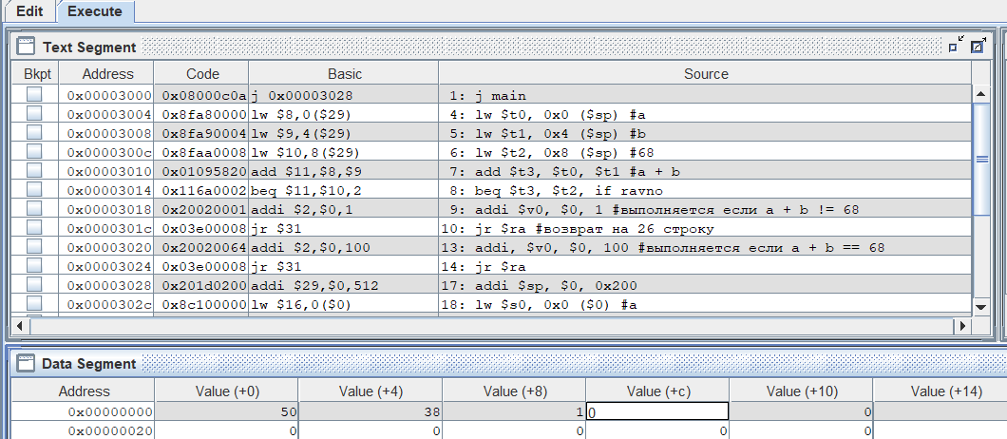Результат программы если угадал:

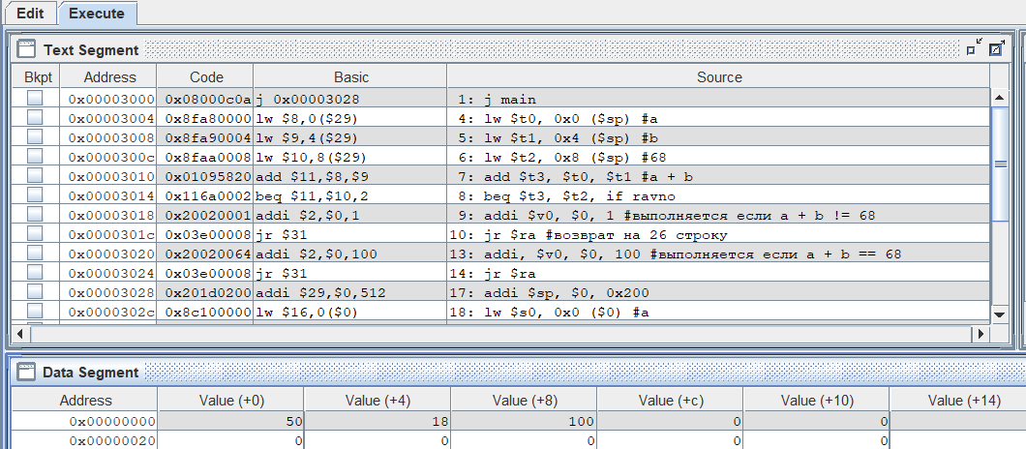Вывод: Мы познакомились с подпрограммами и стеком на языке ассемблера.